Sulejów, 02.01.2025

RAPORT Z KONSULTACJI SPOŁECZNYCH
PROJEKTU GMINNEGO PROGRAMU REWITALIZACJI GMINY SULEJÓW

Na podstawie art. 5a ustawy z dnia 8 marca 1990 roku o samorządzie gminnym (t. j. Dz. U. z 2024 r. poz. 1465, 1572, 1907,1940), art. 6 oraz art. 17 ust. 2 pkt 4 ustawy z dnia 9 października 2015 r. o rewitalizacji (tj. Dz. U. z 2024 r. poz. 278) Burmistrz Sulejowa zarządziła przeprowadzenie konsultacji społecznych, zwanych dalej konsultacjami, projektu Gminnego Programu Rewitalizacji Gminy Sulejów.
Przedmiotem konsultacji był projekt Gminnego Programu Rewitalizacji Gminy Sulejów sporządzony zgodnie z Uchwałą XII/103/2024 Rady Miejskiej w Sulejowie z dnia 28 listopada 2024
r. w sprawie przystąpienia do sporządzenia Gminnego Programu Rewitalizacji Gminy Sulejów, który został zamieszczony do publicznego wglądu poprzez:
1) zamieszczenie w Biuletynie Informacji Publicznej: sulejow.biuletyn.net
2) zamieszczenie na stronie internetowej sulejow.pl w zakładce – Strategie i Programy
3) udostępnienie w siedzibie Urzędu Miejskiego w Sulejowie przy ulicy Koneckiej 42, 97-330 Sulejów, Referat Rozwoju i Funduszy Zewnętrznych z możliwością zgłaszania uwag,
opinii i propozycji zmian
4) ogłoszeni na tablicach informacyjnych Obwodów Samorządów Mieszkańców informacji dot. przeprowadzanych konsultacji.
Celem konsultacji było zapewnienie udziału interesariuszy w przygotowaniu dokumentów dotyczących procesu rewitalizacji, wymiana wiedzy i informacji oraz poznanie opinii w sprawie projektu Gminnego Programu Rewitalizacji.
Konsultacje społeczne, prowadzono w okresie od 29 listopada 2024 r. do 2 stycznia 2025 r.
- Uprawnionymi do udziału w konsultacjach byli w szczególności:
- mieszkańcy obszaru rewitalizacji oraz właściciele, użytkownicy wieczyści nieruchomości i podmioty zarządzające nieruchomościami znajdującymi się na tym obszarze,
w tym spółdzielnie mieszkaniowe, wspólnoty mieszkaniowe, społeczne inicjatywy mieszkaniowe, towarzystwa budownictwa społecznego oraz członkowie kooperatywy mieszkaniowej współdziałający w celu realizacji na obszarze rewitalizacji inwestycji mieszkaniowej w rozumieniu art. 2 ust. 1 ustawy z dnia 4 listopada 2022 r. o kooperatywach mieszkaniowych oraz zasadach zbywania nieruchomości należących do gminnego zasobu nieruchomości w celu wsparcia realizacji inwestycji mieszkaniowych (Dz. U. z 2023 r. poz. 28);
- mieszkańcy gminy inni niż wymienieni w pkt a),
- podmioty prowadzące lub zamierzające prowadzić na obszarze gminy działalność gospodarczą,
- podmioty prowadzące lub zamierzające prowadzić na obszarze gminy działalność społeczną w tym organizacje pozarządowe i grupy nieformalne,
- jednostki samorządu terytorialnego i ich jednostki organizacyjne, oraz organy doradcze
i konsultacyjne gminy;
- organy władzy publicznej;
- podmioty, inne niż wymienione w punkcie „f)”, realizujące na obszarze rewitalizacji uprawnienia Skarbu Państwa.
Ogłoszenie w sprawie przeprowadzenia konsultacji było zamieszczone na stronie internetowej Urzędu Miejskiego w Sulejowie sulejow.pl w zakładce Aktualności, w Biuletynie Informacji Publicznej sulejow.biuletyn.net, a także na tablicy ogłoszeń w siedzibie Urzędu Miejskiego w Sulejowie, poprzez wywieszenie informacji w obwodach Samorządów Mieszkańców oraz przez publikację w prasie w rozumieniu art. 7 ust. 2 pkt 1 ustawy z dnia 26 stycznia 1984 r. – Prawo prasowe (Dz. U. z 2018 r. poz. 1914).
Konsultacje prowadzono w formie:
- zbierania uwag, propozycji i opinii w wersji papierowej i elektronicznej z wykorzystaniem formularza konsultacyjnego udostępnionego na stronie internetowej sulejow.pl, w Biuletynie Informacji Publicznej sulejow.biuletyn.net.
- spotkania otwartego / debaty przeprowadzonej w dniu 12 grudnia 2024 r. w sali widowiskowej Miejskiego Ośrodka Kultury w Sulejowie przy ul. Rynek 1, 97-330 Sulejów o godz. 10:00,
- zbierania uwag ustnych, osobą wyznaczoną do udzielania wyjaśnień i przyjmowania opinii była kierownik Referatu Rozwoju i Funduszy Zewnętrznych Pani Katarzyna Osuch tel.: 44 61-02-530 w godzinach pracy urzędu w terminie konsultacji.
Formularze konsultacyjne należało składać w terminie określonym w § 2 pkt.1. Miejscem składania formularzy konsultacyjnych był Urząd Miejski w Sulejowie, pok. 13 wejście B lub przesłanie drogą elektroniczną na adres: k.osuch@sulejow.pl lub drogą korespondencyjną na adres: Urząd Miejski w Sulejowie Konecka 42, 97-330 Sulejów z dopiskiem „Konsultacje Społeczne Gminnego Programu Rewitalizacji Gminy Sulejów”.
Osobą odpowiedzialną za przeprowadzenie konsultacji była Kierownik Referatu Rozwoju i Funduszy Zewnętrznych UM w Sulejowie.
Załącznikiem do ogłoszenia był następujący formularz zgłaszania uwag:
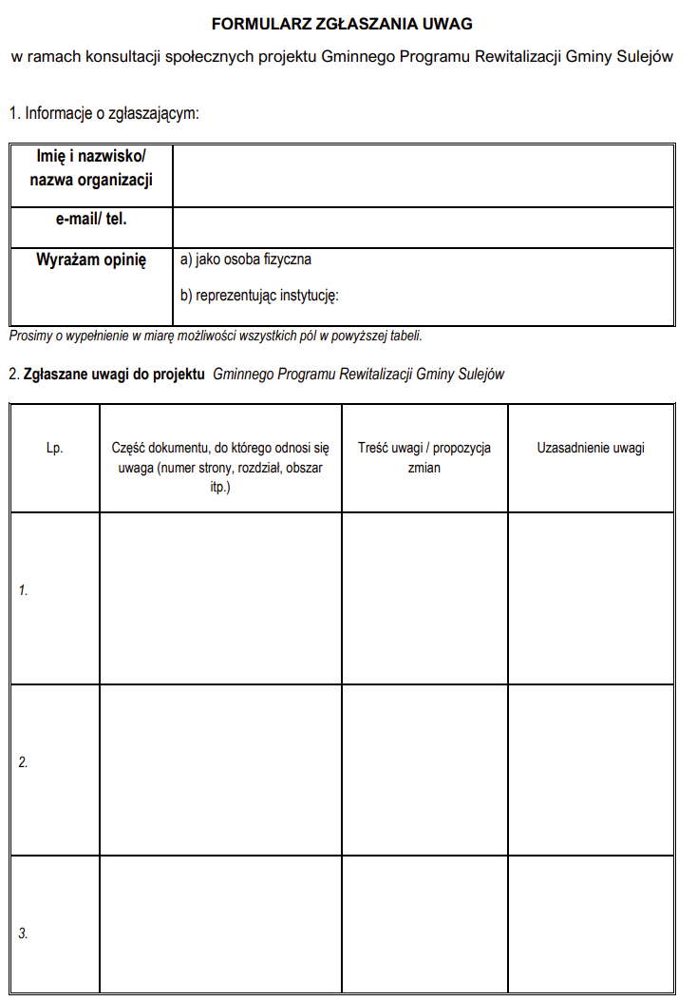
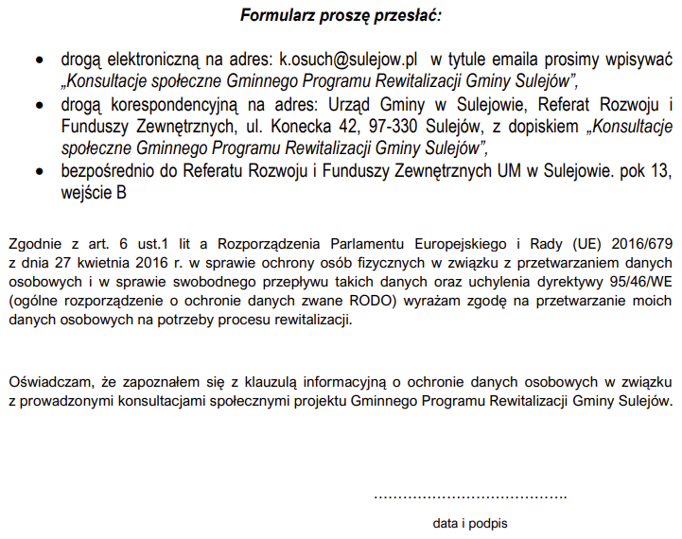

Nie otrzymano żadnej uwagi.

Raport ze spotkania otwartego/debaty, dotyczącego projektu Gminnego Programu Rewitalizacji Gminy Sulejów

Data i miejsce spotkania:
12 grudnia 2024 r., godz. 10:00
Aula multimedialna w Sulejowie, ul. Rynek 1, 97-330 Sulejów
Prowadzący:
Przemysław Bajor
Uczestnicy:
Spotkanie otwarte zgromadziło mieszkańców Gminy Sulejów, którzy aktywnie uczestniczyli w debacie. Wśród obecnych znaleźli się zarówno przedstawiciele osób starszych, młodzieży, jak i osoby związane z sektorem kultury.

Przebieg spotkania:
Spotkanie otworzył Przemysław Bajor, który powitał zebranych i przedstawił główne założenia projektu Gminnego Programu Rewitalizacji Gminy Sulejów. Prowadzący podkreślił, że konsultacje są istotnym elementem procesu tworzenia dokumentu, a ich celem jest uwzględnienie opinii mieszkańców
w finalnym kształcie programu. Po wprowadzeniu do tematu, rozpoczęto otwartą debatę, w trakcie której mieszkańcy mogli zadawać pytania i przedstawiać swoje uwagi.

Kluczowe pytania i uwagi mieszkańców:
- Rola osób starszych w planowanej infrastrukturze
Uczestnicy zwrócili szczególną uwagę na potrzebę uwzględnienia potrzeb seniorów w projektowanych działaniach rewitalizacyjnych. Wskazywano na konieczność:
  - Tworzenia miejsc integracji międzypokoleniowej.
  - Uwzględnienia infrastruktury sprzyjającej aktywnemu trybowi życia, m.in. ścieżek spacerowych oraz przestrzeni zielonych.
  - Rozwiązania kwestii dostępności obiektów publicznych dla osób z ograniczoną mobilnością poprzez instalację wind, ramp i innych udogodnień.
- Wykorzystanie i odnowienie walorów turystycznych, w tym Szlaku Romańskiego
Mieszkańcy zwrócili uwagę na niewystarczające wykorzystanie potencjału turystycznego gminy, szczególnie zabytków związanych ze Szlakiem Romańskim. Zaproponowano:
  - Renowację i odpowiednią ekspozycję historycznych obiektów, w tym Opactwa Cystersów, które mogłyby stać się kluczowymi atrakcjami przyciągającymi turystów.
  - Rozwój infrastruktury wspierającej turystykę, m.in. budowę ścieżek rowerowych, punktów informacji turystycznej oraz obiektów gastronomicznych i noclegowych.
  - Organizację wydarzeń kulturalnych i historycznych promujących dziedzictwo regionu.
- Wsparcie młodzieży
Uczestnicy podkreślili potrzebę stworzenia przestrzeni dedykowanych młodym mieszkańcom. Wskazano na:
  - Wdrożenie programów wsparcia edukacyjnego, np. poprzez organizację dodatkowych zajęć rozwijających zainteresowania.
  - Zapewnienie młodzieży dostępu do nowoczesnej infrastruktury sportowej, w tym boisk i siłowni zewnętrznych.

Dalsze kroki:
Przemysław Bajor podsumował spotkanie, dziękując uczestnikom za zaangażowanie i cenne uwagi. Zapewnił, że zgłoszone propozycje zostaną przeanalizowane i uwzględnione w miarę możliwości w finalnym kształcie Gminnego Programu Rewitalizacji. Kolejnym etapem będzie zebranie i opracowanie wszystkich zgłoszonych opinii oraz przedstawienie wyników konsultacji w formie raportu.
Spotkanie zakończyło się podziękowaniami i zaproszeniem do dalszego aktywnego uczestnictwa w procesie rewitalizacji gminy.

Podsumowanie:
Wszystkie przedsięwzięcia rewitalizacyjne opisane w projekcie Gminnego Programu Rewitalizacji Gminy Sulejów zakładają wdrożenie działań zapewniających dostępność osobom ze szczególnymi potrzebami.
W projekcie GPR zadbano o rozwój infrastruktury sportowej, stworzenie przestrzeni, która będzie sprzyjać organizacji wydarzeń sportowych, kulturalnych i rekreacyjnych, umożliwiając mieszkańcom aktywny udział w życiu społecznym miasta. Pomyślano również o stworzeniu nowoczesnej, funkcjonalnej przestrzeni, która będzie sprzyjać integracji mieszkańców oraz wspierać rozwój działań społecznych, edukacyjnych i kulturalnych. Możliwa będzie organizacja spotkań, szkoleń oraz różnorodnych wydarzeń lokalnych, co wzmocni więzi wśród mieszkańców i stworzy przestrzeń
do aktywizacji społecznej. Przewidziane jest organizowanie spotkań, szkoleń, warsztatów oraz wydarzeń społeczno-kulturalnych, które będą sprzyjać budowaniu więzi międzyludzkich
i przeciwdziałaniu wykluczeniu społecznemu.
Zaplanowane przedsięwzięcia rewitalizacyjne mają również na celu zachowanie i ochronę dziedzictwa kulturowego gminy, co przyczyni się do ożywienia społeczno-gospodarczego regionu. Zakłada się prowadzenie prac m.in. konserwatorskich, restauratorskich. Powstaną nowe możliwości turystyczne, a obiekty zostaną zabezpieczone przed dalsza degradacją.
Planowana jest m.in. rewitalizacja terenów zielonych, utworzenie ciągów pieszych, co stworzy przyjazną przestrzeń do rekreacji.
Zaplanowano również prowadzenie zajęć integracyjno-ogólnorozwojowych dla dzieci i młodzieży Celem jest wsparcie integracji społecznej oraz ogólnorozwojowego rozwoju dzieci i młodzieży poprzez organizację różnorodnych zajęć edukacyjnych, kulturalnych, sportowych i terapeutycznych. Celem jest także budowanie więzi sąsiedzkich, rozwijanie kompetencji społecznych i kreatywności, a w dłuższej perspektywie przeciwdziałanie wykluczeniu społecznemu i marginalizacji młodych mieszkańców.
Gmina Sulejów dziękuje za aktywny udział w konsultacjach i wyraża nadzieję, że zaplanowane przedsięwzięcia rewitalizacyjne spełnią oczekiwania i potrzeby mieszkańców.

OPINIOWANIE GMINNEGO PROGRAMU REWITALIZACJI GMINY SULEJÓW
Zgodnie z Art. 17. 1. Ustawy o rewitalizacji, burmistrz po podjęciu przez radę gminy uchwały o przystąpieniu do sporządzenia gminnego programu rewitalizacji, występuje o zaopiniowanie projektu gminnego programu rewitalizacji.
Poniżej przedstawiono zestawienie organów, do których wystąpiono o zaopiniowanie projektu GPR. W przypadku otrzymanych uwag, odniesiono się do nich pod zestawieniem. Zgodnie z Art. 18. pkt 3 ustawy o rewitalizacji, nieprzedstawienie opinii w wyznaczonym terminie uważa się za równoznaczne z pozytywnym zaopiniowaniem projektu gminnego programu rewitalizacji.
Nazwa organu | Wynik opiniowania
Zarząd Powiatu Piotrkowskiego,  ul. Dąbrowskiego 7,  97-300 Piotrków Trybunalski | Brak uwag
Zarząd Województwa Łódzkiego,  al. Piłsudskiego 8, 90-051 Łódź | Opinia pozytywna
Wojewoda Łódzki Dorota Ryl,  Łódzki Urząd Wojewódzki w Łodzi,  ul. Piotrkowska 104, 90-926 Łódź | Opinia pozytywna
25 Brygada Kawalerii Powietrznej,  ul. Piłsudskiego 72,  97-200 Tomaszów Mazowiecki | Opinia pozytywna
Komisariat Policji w Sulejowie,  ul. Szkolna 5, 97-330 Sulejów | Opinia pozytywna
st. bryg. mgr inż. Paweł Dela Komendant Miejski Państwowej Straży Pożarnej w Piotrkowie Trybunalskim  ul. Jagiellońska 11, 97-300 Piotrków Trybunalski | Opinia pozytywna
Łódzki Wojewódzki Inspektor Sanitarny, Wojewódzka Stacja Sanitarno-Epidemiologiczna w Łodzi,  ul. Wodna 40, 90-046 Łódź | Opinia pozytywna
Gminna Komisja Urbanistyczno-Architektoniczna, Urząd Miejski w Sulejowie, ul. Konecka 42, 97-330 Sulejów | Opinia pozytywna
Zarząd Dróg Powiatowych w Piotrkowie Trybunalskim,  ul. Jarosława Dąbrowskiego 12,  97-300 Piotrków Trybunalski | Opinia pozytywna
Miejski Zarząd Komunalny w Sulejowie,  ul. Konecka 46, 97-330 Sulejów | Opinia pozytywna
PGE Dystrybucja S.A. Oddział Łódź. Rejon Energetyczny Piotrków Trybunalski,  ul. Gabriela Narutowicza 58/60,  97-300 Piotrków Trybunalski | Brak uwag
Generalna Dyrekcja Dróg Krajowych i Autostrad – Oddział w Łodzi Rejon w Opocznie,  ul. Zakątna 6, 26-300 Opoczno | Brak uwag  GDDKiA Oddział w Łodzi podkreśliła konieczność uwzględnienia przebiegu dróg krajowych Nr 12 i 74 w granicach administracyjnych gminy Sulejów, przy realizacji inwestycji przewidzianych w ramach rewitalizacji wybranych obszarów oraz przeanalizowania sposobu zagospodarowania i skomunikowania ww. obszarów pod kątem obowiązujących przepisów ustawy z dnia 21 marca 1985 r. o drogach publicznych (tekst jedn. Dz. U. z 2024 r. poz. 320 ze zm.) oraz rozporządzenia Ministra Infrastruktury z dnia 24 czerwca 2022 r. w sprawie przepisów techniczno-budowlanych dotyczących dróg publicznych (Dz. U. z 2022 r. poz. 1518).  Powyższe nie wymaga wniesienia zmian w projekcie GPR.
Krajowy Zasób Nieruchomości,  ul. Nowy Świat 19, 00-029 Warszawa | Opinia pozytywna
Łódzki Wojewódzki Konserwator Zabytków,  ul. Piotrkowska 99, 90-425 Łódź | Opinia negatywna z uwagami – wyjaśnienie w dalszej części, pod tabelą
Dyrektor Zarządu Zlewni w Piotrkowie Trybunalskim,  ul. Gabriela Narutowicza 9/13,  97-300 Piotrków Trybunalski | Opinia pozytywna
Nadleśnictwo Piotrków,  Łęczno 101, 97-330 Sulejów | Umorzenie  Nadleśnictwo Piotrków nie posiada właściwości rzeczowej z uwagi na fakt, że zarząd sprawowany przez Lasy Państwowe nie ma charakteru trwałego zarządu w rozumieniu ustawy o gospodarce nieruchomościami (Państwowe Gospodarstwo Leśne Lasy Państwowe opiniuje projekty gminnego programu rewitalizacji jedynie w zakresie nieruchomości Skarbu Państwa będących w trwałym zarządzie tego Gospodarstwa.)
Państwowe Gospodarstwo Wodne Wody Polskie | Odmowa uzgodnienia z uwagami - – wyjaśnienie w dalszej części, pod tabelą
Regionalny Dyrektor Ochrony Środowiska w Łodzi | Brak uwag  (opinia wydana w zakresie form ochrony przyrody)

- Opinia Łódzkiego Wojewódzkiego Konserwatora Zabytków
W odpowiedzi na pismo znak WUOZ-PP.5150.717.2024.AD z dnia 07.01.2025 r. informujące
o negatywnym zaopiniowaniu przedłożonego projektu Gminnego Programu Rewitalizacji Gminy Sulejów, Gmina Sulejów w dniu 09.01.2025 przekazała poprawiony projekt GPR do ponownej oceny.
Poniżej przedstawiono uwagi ŁWKZ oraz wprowadzone na ich podstawie korekty / uzupełnienia.
uwaga | wyjaśnienie/ uzupełnienie
1.Planowane przedsięwzięcie polegające na kompleksowej rewitalizacji gminy Sulejów, w szczególności „Rewitalizacja zabytkowego Opactwa Cystersów w Sulejowie – odbudowa południowego Skrzydła” oraz „Rewitalizacja zabytkowego Opactwa Cystersów w Sulejowie – odbudowa zachodniego Skrzydła”, stanowi istotną ingerencję w historyczną przestrzeń uznaną za pomnik historii i w zabytkową tkankę zespołu klasztornego. Z uwagi na znaczenie tego obiektu dla dziedzictwa kulturowego oraz potencjalne skutki wynikające z realizacji prac (w szczególności planowana działania polegające na odbudowie), konieczne jest wcześniejsze uzgodnienie zakresu planowanych działań z konserwatorem zabytków. Pozytywna opinia programu rewitalizacji, możliwa jest do uzyskania pod warunkiem, że przed przyjęciem programu zostaną uzgodnione szczegóły przedsięwzięcia, obejmujące m.in. zakres prac, oraz wykazanie działań zgodnych z zasadami ochrony zabytków. Takie podejście pozwoli na zapewnienie zgodności działań rewitalizacyjnych z wytycznymi konserwatorskimi, ochronę wartości historycznej i konserwatorskiej zabytkowego zespołu klasztornego, oraz uniknięciu rozbieżności pomiędzy wymaganiami konserwatorskimi a planowanym zamierzeniem inwestycyjnym. | Wyjaśniono, że przed rozpoczęciem realizacji tych działań Beneficjent wystąpi do Łódzkiego Wojewódzkiego Konserwatora Zabytków  o szczegółową opinię oraz uzgodnienia. Zakres prac zostanie przedstawiony wraz z pełną dokumentacją projektową, co pozwoli na weryfikację zgodności zamierzeń z zasadami ochrony zabytków i uniknięcie potencjalnych rozbieżności.
2.W przypadku obiektów i obszarów objętych ochroną konserwatorską, w opisie planowanych przedsięwzięć, należy wskazać, że realizacja tych działań odbędzie się wyłącznie w zakresie uprzednio zaakceptowanym przez Wojewódzkiego Konserwatora Zabytków. | Uzupełniono.
3.Wprowadzono nieprawidłowy wykaz obiektów zamieszczonych w Gminnej Ewidencji Zabytków Gminy Sulejów. Wykaz powinien uwzględniać wszystkie obiekty ujęte w zarządzeniu nr 4/2016, Burmistrza Sulejowa z dnia 21 stycznia 2016 r.  W wykazie dotyczącym zabytków wpisanych do rejestru zabytków, brak jest informacji o stanowiskach archeologicznych wpisanych do rejestru zabytków. W związku z zamieszczeniem takiego wykazu, należy wskazać wszystkie obiekty i obszary objęte ochroną konserwatorską poprzez wpis do rejestru zabytków. W związku z powyższym, ponownie należy przeanalizować zamieszczone wykazy określające zakres ochrony konserwatorskiej. | Skorygowano wykaz obiektów zamieszczonych w Gminnej Ewidencji Zabytków Gminy Sulejów z godnie ze wskazanym zarządzeniem.  Uzupełniono o wykaz stanowisk archeologicznych zamieszczonych w Gminnej ewidencji zabytków Gminy Sulejów.  Jednocześnie poinformowano, iż wprowadzone zmiany w zakresie wykazu obiektów zamieszczonych w Gminnej Ewidencji Zabytków Gminy Sulejów spowodowały wniesienie innych korekt, z uwagi na zmianę wartości wskaźnika pn. Udział obiektów wpisanych do Gminnej Ewidencji Zabytków w ogólnej liczbie obiektów zabytkowych w Gminie Sulejów. Nie wpłynęło to na przebieg granic obszaru zdegradowanego i obszaru rewitalizacji.

W wyniku ponownego opiniowania Łódzki Wojewódzki Konserwator Zabytków pozytywnie zaopiniował program.

- Opinia Państwowego Gospodarstwa Wodnego Wody Polskie
Regionalny Zarząd Gospodarki Wodnej w Warszawie
W odpowiedzi na pismo znak W.RPP.610.480.2024.AS z dnia 23.12.2024 r. orzekające o odmówieniu uzgodnienia projektu Gminnego Programu Rewitalizacji Gminy Sulejów, w zakresie granic podobszarów rewitalizacji położonych na obszarach szczególnego zagrożenia powodzią, Gmina Sulejów dnia 09.01.2025 przekazała poprawiony projekt GPR wraz z załącznikiem graficznym
do ponownego uzgodnienia.
Zgodnie z decyzją oraz zawartym w niej uzasadnieniem, na załączniku graficznym przedmiotowego projektu GPR wrysowano obszary szczególnego zagrożenia powodzią o prawdopodobieństwie wystąpienia 1% oraz 10%, które są udostępnione na Biuletynie Informacji Publicznej Ministerstwa Infrastruktury w dniu 7 września 2022 r.
Gmina Sulejów poinformowała, iż przedsięwzięcia rewitalizacyjne nr 5 i 6 nie będą naruszać ustaleń planu zarządzania ryzykiem powodziowym czy stanowić zagrożenia dla ochrony zdrowia ludzi czy środowiska oraz utrudniać zarządzania ryzykiem powodziowym. Ponadto nie zostanie naruszony cel główny, który został zidentyfikowany w Planie zarządzania ryzykiem powodziowym dla obszaru dorzecza Wisły, obejmujący zapewnienie racjonalnego gospodarowania obszarami zagrożenia powodziowego. Informacja ta została zawarta w opisie ww. przedsięwzięć.
W wyniku ponownego opiniowania Państwowe Gospodarstwo Wodne Wody Polskie Regionalny Zarząd Gospodarki Wodnej w Warszawie zaopiniowało pozytywnie program.

